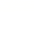
2025学年第一学期徐汇区学习能力诊断卷
初三数学试卷2026.1
（时间：100分钟 满分：150分）
一、选择题（本大题共6题，每题4分，满分24分）下列各题的四个选项中，有且只有一个选项是正确的
1. 下列网格中各个小正方形的边长均为1，阴影部分图形分别记作甲、乙、丙、丁，其中互为相似形的是 （ ）
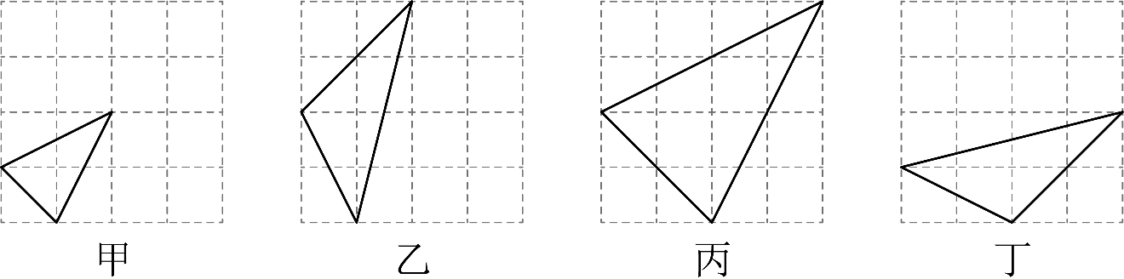
A. 甲和乙 B. 甲和丙 C. 甲和丁 D. 丙和丁
【答案】B
【解析】
【分析】本题考查了相似图形，根据对应角相等，对应边对应成比例的图形是相似图形，据此进行判断即可．
【详解】解：由图可知，只有甲和丙中的对应角相等，且对应边对应成比例，即，，，它们的形状相同，大小不同，是相似形，
故选：B．
2. 在中，已知，那么的余切值为（ ）
A. B. C. D.
【答案】C
【解析】
【分析】本题考查了解直角三角形，利用勾股定理求，再根据余切定义求的余切值即可．
【详解】解：如图，
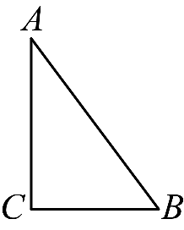
，
，
故选：C．
3. 已知，，且是非零向量，那么下列说法中不正确的是（ ）
A. B. C. D.
【答案】D
【解析】
【分析】本题主要考查了平行向量的定义，向量的模长，向量的线性运算，是两个非零向量，若满足，那么这两个向量平行，且，据此逐一判断即可．
【详解】解：A、∵，且是非零向量，
∴，原说法正确，不符合题意；
B、∵，，且是非零向量，
∴，，
∴，原说法正确，不符合题意；
C、∵，，
∴，
∴，原说法正确，不符合题意；
D、∵，，
∴，原说法错误，符合题意；
故选：D．
4. 已知点在同一个函数的图像上，这个函数图像可能是（ ）
A. 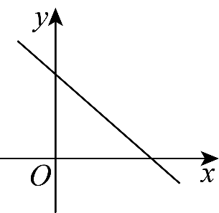 B. 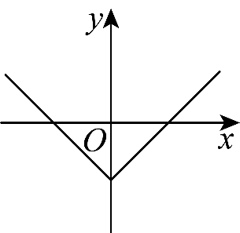
C. 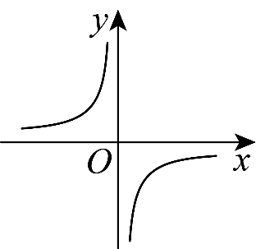 D. 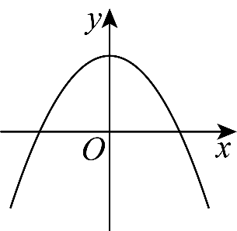
【答案】B
【解析】
【分析】此题考查了函数图象，根据点得到点A和点B关于y轴对称，排除A，C选项；根据点得到当时的函数值小于当时的函数值，进而求解即可．
【详解】解：∵点在同一个函数的图像上，且点A和点B关于y轴对称，
∴排除A，C选项；
∵点在同一个函数的图像上，
∴当时，，当时，，且
∴当时的函数值小于当时的函数值，排除D选项，只有B选项符合题意．
故选：B．
5. 已知抛物线的图象如图所示，那么下列各式中成立的是（ ）
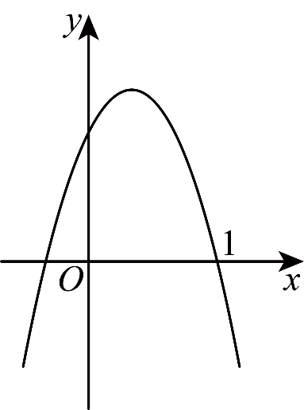
A. B. C. D.
【答案】D
【解析】
【分析】本题考查二次函数图象的性质，由图象得，当时，进行判断即可求解．
【详解】解：如图可知：，
，
A、B、C都错误，
当时，，
D正确；
故选：D．
6. 如图，矩形$ABCD$ 中，点E在边$AB$ 上，点F在边$BC$ 的延长线上，，与对角线交于点I，$EF$ 与对角线交于点G，与边交于点H．则下列结论不一定成立的是（ ）
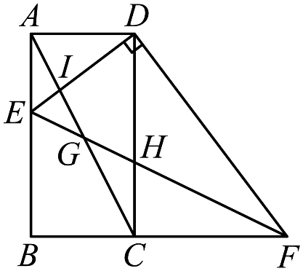
A. B.
C. D.
【答案】B
【解析】
【分析】本题考查了矩形的性质，直角三角形两锐角互余及相似三角形的判定与性质，利用相似三角形的判定与性质并根据已知条件逐一分析各选项的三角形是否相似即可．
【详解】解：在矩形$ABCD$ 中，
，，，
∵，
∴，
∴，
∴，
∴，
∴，
∴，
∵
∴，故D项成立，
∴，
∵，
∴，
∴，故C项成立，
∵，，
∴，故A项成立，
∴不一定成立的是，
故选：B．
二、填空题（本大题共12题，每题4分，满分48分）
7. 如果，那么的值为______．
【答案】
【解析】
【分析】本题主要考查了比例的性质，可设，，代入所求表达式中进行化简即可得到答案．
【详解】解：∵，
∴可设，，
∴，
故答案为：．
8. ______．
【答案】
【解析】
【分析】直接利用特殊角的三角函数值代入得出答案．
【详解】解：原式
．
故答案为：．
【点睛】此题主要考查了特殊角的三角函数值，正确记忆相关数据是解题关键．
9. 如果两个相似三角形的对应角平分线之比为1：4，那么它们的周长之比是____________
【答案】
【解析】
【分析】直接根据相似三角形的性质进行解答．
【详解】∵两个相似三角形的对应角平分线之比为1：4，
∴那么它们的周长之比是1：4．故答案为：1：4．
【点睛】本题考查相似三角形的性质，解题的关键是知道相似三角形对应边的比、对应角平分线的比、周长的比等于相似比．
10. 将抛物线向右平移3个单位，向下平移1个单位后的抛物线的表达式是_______．
【答案】
【解析】
【分析】本题主要考查了二次函数图象的平移问题，根据“上加下减，左加右减”的平移规律求解即可．
【详解】解：将抛物线向右平移3个单位，向下平移1个单位后的抛物线的表达式是，
故答案为：．
11. 已知是抛物线上的两点，那么______（填“”、“”或“”）．
【答案】
【解析】
【分析】本题主要考查了比较二次函数值的大小，根据解析式可得开口方向向上，对称轴为直线，则离对称轴越远，函数值越大，求出两个点到对称轴的距离，比较即可得到答案．
【详解】解：∵抛物线解析式为，，
∴抛物线开口向上，对称轴为直线，
∴离对称轴越远，函数值越大，
∵是抛物线上的两点，且，
∴，
故答案为：．
12. 如图，线段与$BC$ 相交于点O，已知，已知，当_________时，．
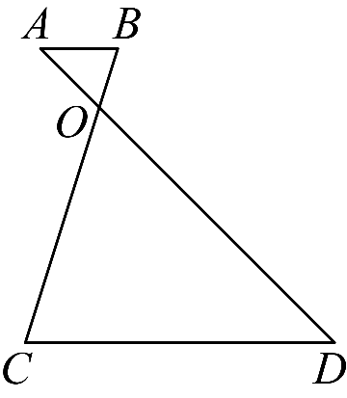
【答案】
【解析】
【详解】本题考查了相似三角形的判定与性质，根据已知条件可推断出，证得，利用相似三角形的性质得出，进而证得，再根据相似三角形对应边成比例求得$BC$ 的值，最终求得结果．
解：当，时，
∴，
∴，
∴，
∴，解得，
∴，
故答案为：6．
13. 如图，中，，，，为斜边$BC$ 上的中线，则的值为______．
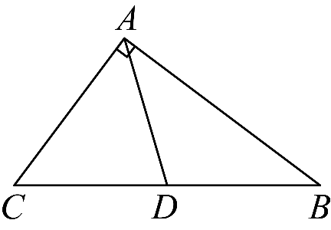
【答案】##
【解析】
【分析】本题考查了勾股定理，直角三角形斜边中线定理，等腰三角形的性质及余弦的定义，根据已知条件利用勾股定理求得$BC$ 的值，再由直角三角形斜边中线定理可得，根据等腰三角形的性质得出，进而求得结果．
【详解】解：∵，，，
∴，
又∵为斜边$BC$ 上的中线，
∴，
∴，
∴，
故答案为：．
14. 如图，顾客站在某商场内的自动扶梯上从一楼移动15.6米到二楼，已知商场第一层楼的高度大约为6米，那么此自动扶梯斜坡的坡比是_______．
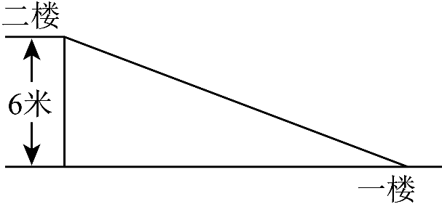
【答案】
【解析】
【分析】本题考查勾股定理和坡比的计算，正确掌握勾股定理和坡比的计算方法是解题的关键．
先根据勾股定理，计算出水平距离$BC$ 的长，再计算坡比即可求解．
【详解】解：如图，
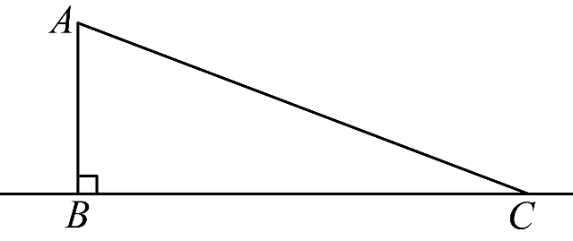
在中，米，米，
则（米），
所以坡比．
故答案为：．
15. 如图，小明推铅球，已知铅球运行时离地面的高度（米）关于水平距离（米）的函数解析式为，如果小明铅球出手的高度为米，成绩为6米，那么可以推断铅球在运行中的高度最高大约为________米．
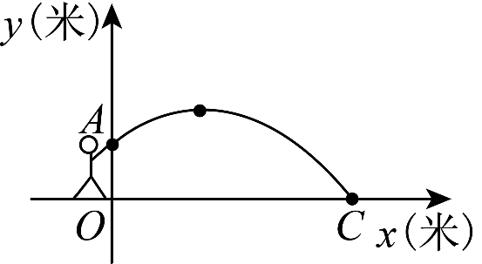
【答案】2
【解析】
【分析】本题考查了待定系数法求二次函数解析式，投球问题(实际问题与二次函数)，的最值等知识点，解题关键是掌握上述知识点并能运用来求解．先根据题意得出函数过，，从而可求得待定系数，求得函数表达式，代入求得函数值即可．
【详解】解：∵小明铅球出手的高度为米，成绩为6米，
∴过，，
∴，
∴，
∴铅球运行时离地面的高度（米）关于水平距离（米）的函数解析式为，
当时，函数有最大值为，
∴铅球在运行中的高度最高大约为2米，
故答案为：2．
16. 某公园有一秋千，如图所示，将秋千从与竖直方向夹角为的位置处释放，秋千摆动到另一侧与竖直方向夹角为的地方，在某次秋千释放的过程中，已知，且两侧位置的高度差为米，根据信息可求出秋千的长度为_______米．
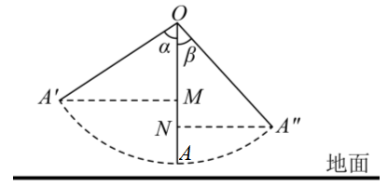
【答案】
【解析】
【分析】本题主要考查解直角三角形，掌握解直角三角形的计算是关键．
根据题意，，，由，代入计算即可求解．
【详解】解：由题知：，
在中，，
∴设，则，
∴，
∴，
在中，，
∴，
∵，
∴，
解得，，
故答案为：2．
17. 我们将宽和长之比为（约为）的矩形称为“黄金矩形”，它可以通过折纸获得．如图1所示，将长方形纸片第一次沿折叠，使点和点重合，展开后再将纸片沿对折叠，使点和点重合；如图2所示，展开后连接$AB$ ，再将纸片第三次沿折叠，使得$AB$ 落在长方形纸片的边上且点落在点处，再次展开，过点作的垂线，垂足为点．请在阅读理解的基础上写出图中的“黄金矩形”：_________．
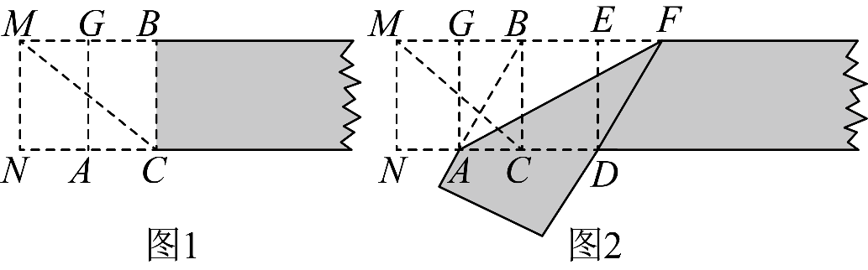
【答案】矩形，矩形
【解析】
【分析】由折叠可得四边形为正方形，，设，则，由勾股定理可得，第三次折叠可得，从而，进而可得，故可得答案．
【详解】解：由第一次沿折叠可知四边形为正方形，
则，
再将纸片沿对折，则可知，
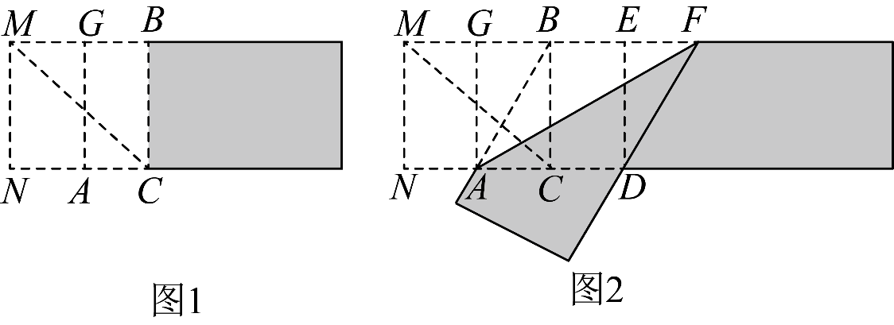
设，则，
连接$AB$ ，则，
再将纸片第三次沿折叠，$AB$ 落在长方形纸片的边上且点落在点处，
，
，
，，
即图中的“黄金矩形”为矩形，矩形．
故答案为：矩形，矩形．
【点睛】本题考查了正方形的判定，矩形的性质，轴对称的性质，勾股定理，黄金分割，熟练掌握以上知识点并灵活运用是解题关键．
18. 如图，在中，，将绕点$A$ 逆时针旋转得到，点分别与点对应，边分别与原三角形底边$BC$ 交于点．当是等腰三角形时，的长为_________．
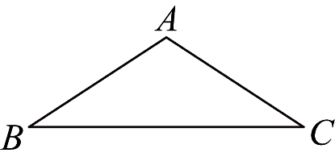
【答案】或
【解析】
【分析】过点$A$ 作于点，先解求出，由旋转得，，①当时，过点作于点，可得，由，求出，则；②当时，设，可证明，再由，可得，，继而得到，最后由列式计算求解即可．
【详解】解：过点$A$ 作于点，

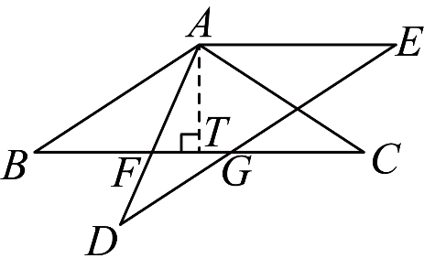
∵，
∴，，
∵旋转，
∴，
①当时，过点作于点，
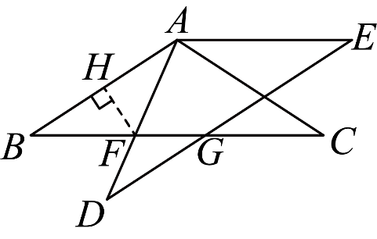
∴，
∴
∴，
∴，
∴，
∴，
∵，
∴，
∵，
∴，
∴，
∴；
②当时；
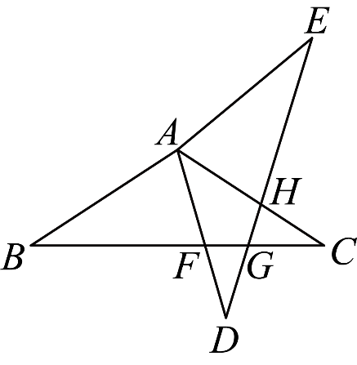
∵，，
∴，，
∵
∴，
设，则
∴，
∴
∵
∴，
∴，
∵，
∴，
∴，
∴，
∴，
∵，
∴，
∴
∵
∴，
∴
解得：或（舍）
③当时，
∵，
∴，此时不成立，
综上：或，
故答案为：或．
【点睛】本题考查了相似三角形的判定与性质，解直角三角形，等腰三角形的性质，旋转的性质，难度大，解题的关键是熟练运用相似三角形的判定与性质求解．
三、解答题（本大题共7题，满分78分）
19. 如图，中，分别是边上的点，已知，且四边形是平行四边形．设，．
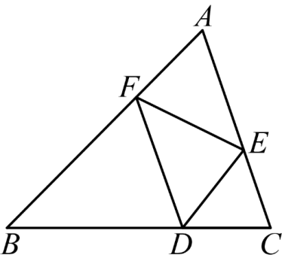
（1）用向量分别表示下列向量：
________________；___________________；_______________；
（2）连接$BE$ 交于点，在图中求作分别在方向上的分向量（不要求写作法，但要指出所作图中表示结论的分向量）
【答案】（1），，
（2）
如图所示,，即为在方向上的分向量．
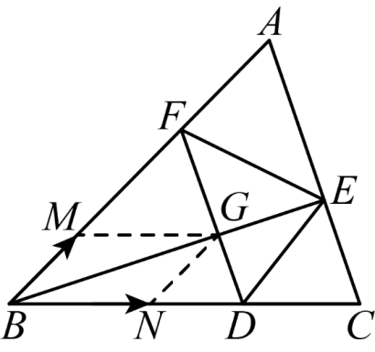
【解析】
【分析】本题考查线性向量的计算和平行四边形的性质，正确掌握向量的基本运算是解题的关键．
（1）根据平行四边形的性质和向量的和差关系即可求解；
（2）利用平行四边形法则分解向量即可．
【小问1详解】
解：，，，
，，
四边形是平行四边形，
；
【小问2详解】
略
20. 已知二次函数中，函数y与自变量x的部分对应值如下表所示．
x | … |  |  |  |  | 0 | 1 | 2 | …
y | … | 0 | m | 4 | 4.5 | 4 | 2.5 | 0 | …

（1）求m的值和二次函数的解析式；
（2）将该二次函数的图像上下或左右平移后得到新的抛物线，如果新抛物线经过原点，请直接写出三种平移的方式；
（3）选择（2）中一种平移方式说明你是如何获得解题思路的．
【答案】（1），
（2）向下平移4个单位；向右移1个单位，下移个单位；向左移2个单位
（3）
解：向下平移4个单位：
，
∵抛物线过原点时常数项为0，
∴向下平移4个单位即可过．
【解析】
【分析】本题考查了待定系数法求二次函数解析式及二次函数的平移问题．
（1）利用二次函数对称性，和的y值相等，得对称轴$x=−1$ ，和关于对称轴对称，故m等于时的y值，再用交点式设解析式，代入已知点求系数a，展开得一般式；
（2）上下平移改变常数项，左右平移改变顶点坐标，据此得出二次函数的平移过程；
（3）选择上下平移方式，说明平移对解析式的影响，再将原抛物线顶点式展开得一般式，由上下平移改变常数项即可得出结果．
【小问1详解】
解：由表可知，抛物线对称轴为，
∴顶点坐标为，
∴与时的y值相等，
∴，
设，
将代入，
∴，
∴．
【小问2详解】
解：向下平移4个单位，；
向右移1个单位，再向下移个单位，；
向左移2个单位，．
【小问3详解】
略
21. 如图，在梯形$ABCD$ 中，，，对角线与相交于点．已知，，$BC=10$ ．
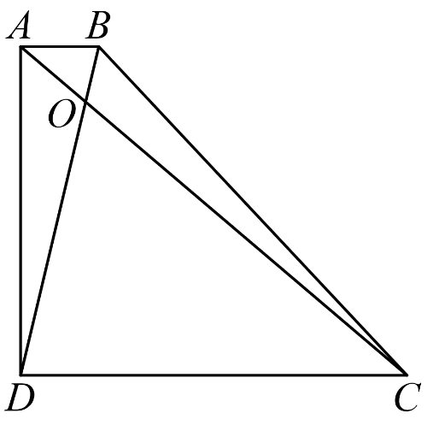
（1）求与的面积之比；
（2）求的正弦值．
【答案】（1）
（2）
【解析】
【分析】（1）先证明四边形是矩形，从而可得，，再利用勾股定理求得$CE$ ，从而可求得，再求得，然后证明，从而可求得与的面积之比；
（2）先得出，再求得，，从而可求得，再求得即可．
【小问1详解】
解：作于点E，则，
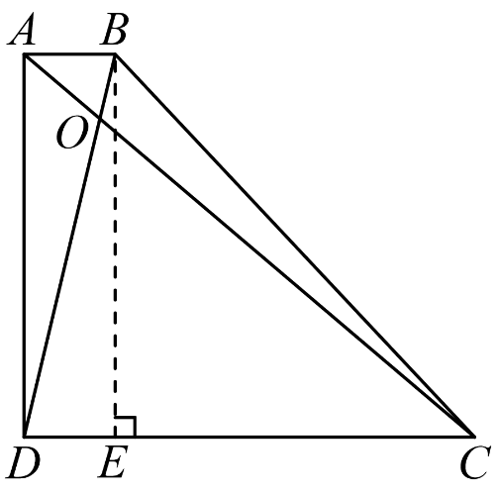
∵，，
∴，
∴，
∴四边形是矩形，
∴，，
∵$BC=10$ ，
∴，
∴，
∵，
∴，
∵，
∴，
∴，
∴与的面积之比为；
【小问2详解】
解：作于点L，则，
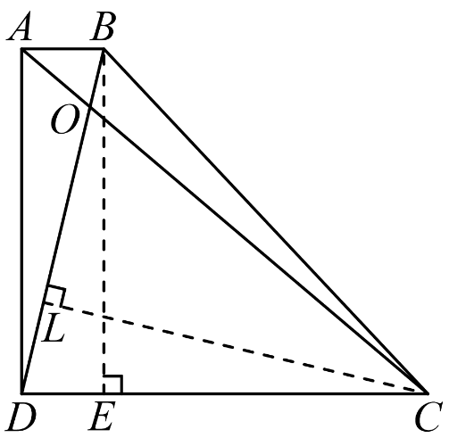
∴，
，
又由（1）得，
∴，
∴，
∴，
∴的正弦值为．
【点睛】本题考查了几何问题(一元一次方程的应用)，用勾股定理解三角形，根据矩形的性质与判定求线段长，利用相似三角形的性质求解，解直角三角形的相关计算等知识点，解题关键是掌握上述知识点并能运用来求解．
22. 某餐厅在门外走廊安装了遮阳棚，通过实地测得相关数据，并画出了侧面示意图（如图1），遮阳棚$AB$ 长为，其与墙面的夹角为，靠墙端离地面高为．
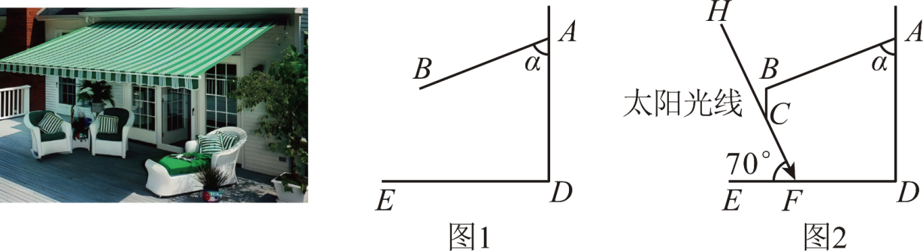
（1）求出遮阳棚前端到墙面的距离；
（2）到了旺季客流激增，走廊也要摆放餐桌加大供应量．为了加强遮阳效果，要在遮阳棚前端加装一块挡板$BC$ （竖直方向），示意图如图2所示，已知旺季当地正午的太阳高度角（太阳光线与地面夹角）为，为了走廊上用餐的顾客不受阳光照射，走廊的遮阳宽度至少要．根据以上信息，请你计算挡板$BC$ 至少要多长才能确保遮阳效果．（结果精确到，参考数据：，，）
【答案】（1）米
（2）米
【解析】
【分析】（1）过点作，先利用余弦求得，再利用勾股定理求得即可；
（2）先证明四边形是矩形，从而可得，进而可求得，根据走廊的遮阳宽度至少要，可求得，再利用正切求得，从而可求得$BC$ ．
【小问1详解】
解：如图所示：过点作，
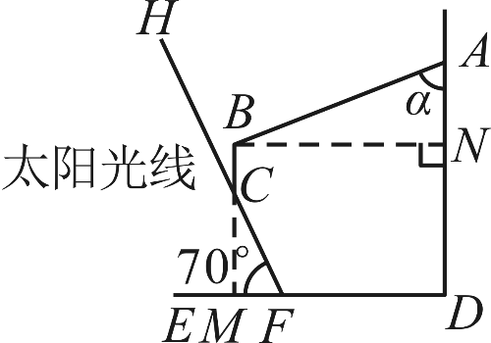
∵，，，
∴，
∴，
∴，
∴遮阳棚前端到墙面的距离为米；
【小问2详解】
解：如图，延长$BC$ 交于点M，则，
∴，
又，，
∴，
∴，
∴四边形是矩形，
∴，
又，由（1）得，
∴，
又走廊的遮阳宽度至少要，
∴，
又，
∴，
∴，
∴，
∴挡板$BC$ 至少要米长才能确保遮阳效果．
【点睛】本题考查了用勾股定理解三角形，根据矩形的性质与判定求线段长，解直角三角形的相关计算等知识点，解题关键是掌握上述知识点并能运用来求解．
23. 如图，在四边形$ABCD$ 中，，，，点在边上，且．
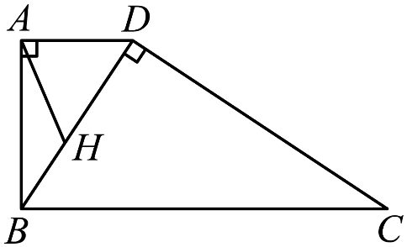
（1）求证：；
（2）过点作射线$BE$ 交边于点，交的延长线于点．若，求证：．
【答案】（1）
证明：∵，，
∴，
∵，即，
∴，
∴，，
∵，
∴，
∴
（2）
解：如图所示，
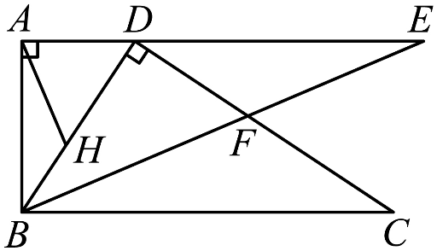
由（1）知
∴，
∴，
∴，
∴，
∵，，
∴，
∵，
∴，
∴，
∴
∴．
【解析】
【分析】本题主要考查了相似三角形的性质与判定，等角对等边，熟知相似三角形的性质与判定定理是解题的关键．
（1）可证明，则可证明，得到，，可证明，则可证明；
（2）证明，则可证明，推出，证明，得到，则，即可证明．
【小问1详解】
略
【小问2详解】
略
24. 如图，抛物线与轴交于两点，与轴交于点．已知．
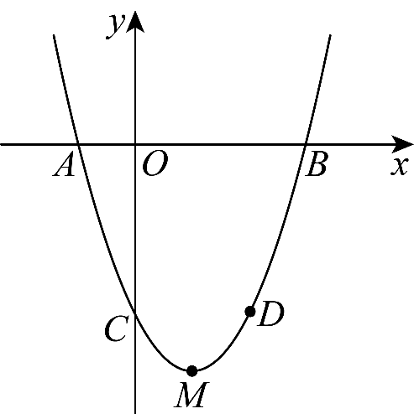
（1）求抛物线的表达式及顶点的坐标；
（2）将抛物线向上平移，设点的对应点为点，射线$BE$ 交线段于点．
①如果恰好平分，求平移之后的抛物线的表达式；
②如果与$△ABD$ 相似，求平移的距离．
【答案】（1），顶点
（2）①；②或5
【解析】
【分析】（1）将点代入抛物线，求出，进而再求顶点坐标即可；
（2）①由题易得轴，，证，可得，即可得解；
②设抛物线向上平移了个单位，则，先求出，直线表达式，直线$BE$ 表达式，联立求出点，则，分两种情况讨论：当时，当时，然后分类求解即可．
【小问1详解】
解：将点代入抛物线得，
，
解得，
∴抛物线的表达式为，
∴对称轴为直线，
当时，，
∴顶点；
【小问2详解】
解：①对于抛物线，令，得，
，
∵，
则轴，且，
过$A$ 作，交延长线于点，
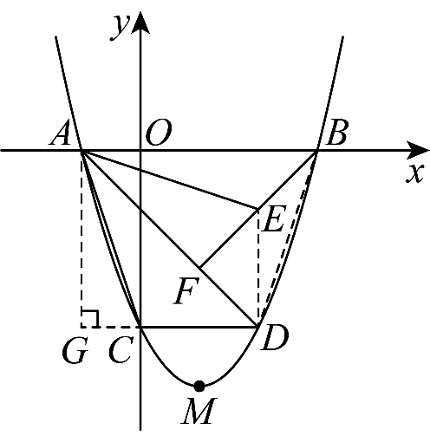
，
，
，
由题可知点向上平移到点，
则轴，即，
，
平分，
，
在和中，
，
，
，
∴点向上平移 4 个单位到点，即抛物线向上平移 4 个单位，
∴平移之后的抛物线的表达式为；
②解：设抛物线向上平移了个单位，
∴，
令，得或 6 ，
∴，
设直线的表达式为，
代入可得，解得：，
故直线的表达式为，
设直线$BE$ 的表达式为，
代入可得，解得：，
故直线$BE$ 的表达式为，
联立，
解得，
即，
，
∵，轴，轴，
∴，
∴分两种情况讨论：
当时，
则，即，
解得；
当时，
则，即，
解得；
综上，平移的距离为5或个单位．
【点睛】本题主要考查了抛物线解析式、抛物线的几何变换、全等三角形的判定和性质、相似三角形的性质等内容，熟练掌握相关知识是解题的关键．
25. 如图，在中，，点在边$AB$ 上且，点是边$BC$ 上的动点，以为直角顶点；为腰在其右侧作等腰直角三角形，射线$EF$ 与边交于点$P$ ．
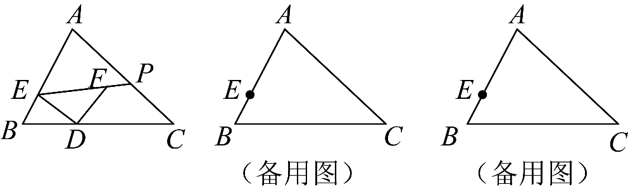
（1）当时，求的面积；
（2）当点落在内部（不含边界）时，求的取值范围；
（3）连接，如果是直角三角形，请直接写出的长．
【答案】（1）
（2）
（3）或
【解析】
【分析】（1）根据是等腰直角三角形，得出，根据，得出，结合，得，则，证出，则，结合，即可求出，即可解答；
（2）由题知：$P$ 不可能在$AB$ 上，$P$ 可能在上；
当$P$ 在上且与重合时，如图所示：过点$A$ 作，过点作，过点作，则，得出，，勾股定理求出，则，结合，求出，证明，求出，证明，得出，，则，此时，当$P$ 在$BC$ 上且与重合时，如图所示：由上得，，设，则，则，根据，求出，此时，根据落在内部（不含边界），即可求解；
（3）当时，如图所示：由上得，则，，证明，则，证明，则，，得出，，则，当时，如图所示：由上得，设，则，证明，得出，列方程，求出，即可得，的长，由题知：，则四点共圆，得出，求出；当时，不符合；
【小问1详解】
解：如图所示：
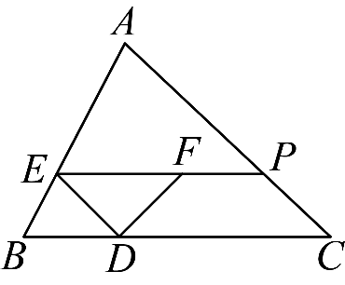
∵是等腰直角三角形，
∴，
∵，
∴，
∵，
∴，
∴，
∴，
∴，
∵，
∴，
∴，
∴的面积为；
【小问2详解】
解：由题知：$P$ 不可能在$AB$ 上，
∴$P$ 可能在上；
当$P$ 在上且与重合时，
如图所示：过点$A$ 作，过点作，过点作，
∵，
∴，
∴，
∴，
∴，
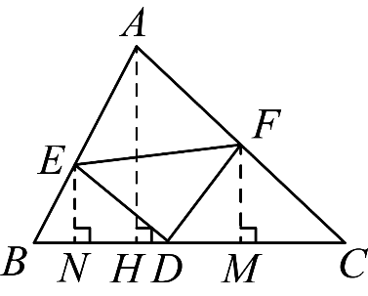
∴，
∵，
∴，
∵，
∴，
∴，
∴，
∵，
∴，
∴，，
∴，
此时，
当$P$ 在$BC$ 上且与重合时，如图所示：由上得，
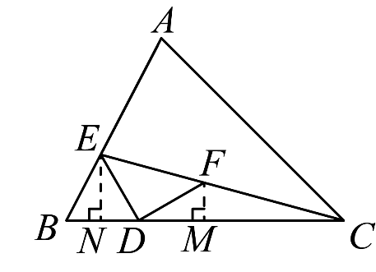
∴，
设，则，
∴，
∵，
∴，
∴，
此时，
∵落在内部（不含边界），∴；
【小问3详解】
解：当时，如图所示：
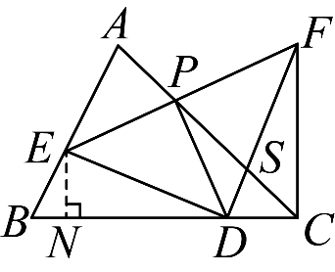
由上得，
∴，
∴，
由题知：，
∵，
∴，
∴，
∵，
∴，
∴，
∴，
∴，，
∴，
当时，如图所示：
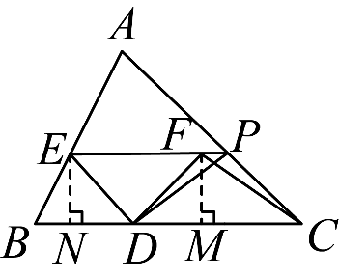
由上得，
设，则，
∵，，
∴，
∴，
∴，
∴，
∴，
∴，
∴，
由题知：，
∴四点共圆，
∵，
∴，
∴，
当时，不符合；
综上：或．
【点睛】该题考查了相似三角形的性质和判定，解直角三角形，圆周角定理，四点共圆，勾股定理，等腰直角三角形的性质和判定等知识点，解题的关键是掌握以上知识点，利用分类讨论思想解答．

